|  |  |  |  |
| --- | --- | --- | --- |
| Znak Fundusze Europejskie Program Regionalny | Flaga Rzeczpospolitej Polskiej | Herb Województwa świętokrzyskiego | Flaga Unii Europejskiej Europejskie Fundusze Strukturane i Inwestycyjne |

**STRESZCZENIE**

**SPRAWOZDANIA Z WDRAŻANIA**

**REGIONALNEGO PROGRAMU OPERACYJNEGO**

**2022**

**WOJEWÓDZTWA ŚWIĘTOKRZYSKIEGO**

**NA LATA 2014-2020**

**ZA ROK 2022**

Spis treści

WSTĘP 2

SŁOWNIK SKRÓTÓW 4

NABORY 5

WNIOSKI O DOFINANSOWANIE 6

UMOWY O DOFINANSOWANIE 6

WNIOSKI O PŁATNOŚĆ 7

POZIOM CERTYFIKACJI 8

ROZKŁAD TERYTORIALNY WSPARCIA 10

INSTRUMENTY FINANSOWE 14

RPOWŚ W WALCE Z COVID-19 15

PODSUMOWANIE PRZEPROWADZONYCH EWALUACJI 16

PRZYKŁADY INWESTYCJI ZREALIZOWANYCH W RAMACH RPOWŚ 2014-2020 18

SZCZEGÓLNE PRZEDSIĘWZIĘCIA MAJĄCE NA CELU PROMOWANIE RÓWNOUPRAWNIENIA PŁCI ORAZ ZAPOBIEGANIE DYSKRYMINACJI 22

## WSTĘP

Regionalny Program Operacyjny Województwa Świętokrzyskiego na lata 2014-2020 został przyjęty przez Komisję Europejską dnia 12 lutego 2015 r. decyzją C(2015)906. Aktualna wersja Programu została przyjęta decyzjami C(2022)8372 z 15.11.2022 r.

Program stanowi odpowiedź na zdiagnozowane potrzeby regionalne, uwzględniając przy tym pożądane kierunki interwencji, określone w unijnych, krajowych i regionalnych dokumentach strategicznych. Celem RPOWŚ 2014-2020 jest zdynamizowanie rozwoju gospodarki województwa, w oparciu o nowe rozwiązania technologiczne i wzrost poziomu kapitału społecznego.

Polityka rozwoju regionu, realizowana w oparciu o Regionalny Program Operacyjny Województwa Świętokrzyskiego na lata 2014-2020, skoncentrowana została na umacnianiu konkurencyjności i innowacyjności gospodarki regionalnej oraz budowaniu potencjału regionalnych przedsiębiorstw, obejmując obszary takie jak:

* B+R,
* przedsiębiorczość,
* zasobooszczędną i niskoemisyjną gospodarkę,
* inkluzję społeczną osób wykluczonych,
* redukcję bezrobocia,
* podniesienia jakości świadczonych usług społecznych i publicznych,
* nowoczesną komunikację
* rynek pracy,
* włączenie społeczne,
* rozwój edukacji.

Na realizację Programu przeznaczono 1 380 mln EUR, z czego EFRR stanowi 1 007 mln EUR (w tym 18,9 mln EUR to środki instrumentu REACT-EU), natomiast EFS 377 mln EUR. Program realizowany jest w ramach 13 osi priorytetowych – 8 finansowanych z EFRR i 4 finansowanych z EFS oraz wprowadzona oś 13. CARE.

Większość działań związanych z identyfikacją, oceną i wyborem projektów do dofinansowania została zakończona, a obecnie trwa ich realizacja i rozliczanie. Na koniec 2022 r. kontraktacja osiągnęła poziom 96,9% alokacji (przyrost o około 3 p.p. w stosunku do roku 2021 r.).

W 2022 r. odbyły się 2 posiedzenia Komitetu Monitorującego RPOWŚ 2014-2020 w trybie hybrydowym, a od początku realizacji Programu - 31. W 2022 r. sześciokrotnie uruchamiano tryb obiegowy.

Sprawozdanie roczne z wdrażania Regionalnego Programu Operacyjnego Województwa Świętokrzyskiego na lata 2014-2020 za 2022 r. zostało sporządzone zgodnie z:

* art. 50 oraz art. 111 Rozporządzenia Parlamentu Europejskiego i Rady (UE) nr 1303/2013 z dnia 17 grudnia 2013 r. ustanawiającego wspólne przepisy dotyczące Europejskiego Funduszu Rozwoju Regionalnego, Europejskiego Funduszu Społecznego, Funduszu Spójności, Europejskiego Funduszu Rolnego na rzecz Rozwoju Obszarów Wiejskich oraz Europejskiego Funduszu Morskiego i Rybackiego oraz ustanawiającego przepisy ogólne dotyczące Europejskiego Funduszu Rozwoju Regionalnego, Europejskiego Funduszu Społecznego, Funduszu Spójności i Europejskiego Funduszu Morskiego i Rybackiego oraz uchylającego rozporządzenie Rady (WE) nr 1083/2006.
* załącznikiem V do Rozporządzenia wykonawczego Komisji (UE) 2018/277 z dnia 23 lutego 2018 r. zmieniające rozporządzenie wykonawcze (UE) 2015/207 w odniesieniu do zmian wzorów sprawozdań z wdrażania w ramach celów „Inwestycje na rzecz wzrostu   
  i zatrudnienia” oraz „Europejska współpraca terytorialna”, a także wzorów sprawozdania z postępów i rocznych sprawozdań z kontroli oraz poprawiające to rozporządzenie w odniesieniu do wzoru sprawozdania z wdrażania w ramach celu „Inwestycje na rzecz wzrostu i zatrudnienia” oraz rocznego sprawozdania z kontroli.
* Wytycznymi w zakresie sprawozdawczości na lata 2014-2020 ministra właściwego ds. rozwoju regionalnego obowiązującymi od 31 marca 2017 r.
* Instrukcją do sprawozdania rocznego z wdrażania programu operacyjnego przygotowaną przez Instytucję Koordynującą Umowę Partnerstwa - Ministerstwo Funduszy i Polityki Regionalnej.

## SŁOWNIK SKRÓTÓW

**CT** -Cel tematyczny

**EFS** - Europejski Fundusz Społeczny

**EFRR** - Europejski Fundusz Rozwoju Regionalnego

**FEŚ** - Fundusze Europejskie dla Świętokrzyskiego 2021-2027

**IF** - Instrumenty finansowe

**IP WUP** - Instytucja Pośrednicząca Wojewódzki Urząd Pracy w Kielcach

**IZ** - Instytucja Zarządzająca Regionalnym Programem Operacyjnym

**KE** - Komisja Europejska

**MŚP** - <ikro, małe i średnie przedsiębiorstwa

**OSI** - Obszary Strategicznej Interwencji

**OZE** - Odnawialne źródła energii

**OzN** - Osoby z niepełnosprawnościami

**PI** -Priorytet inwestycyjny

**PT** - Pomoc Techniczna

**RPOWŚ 2014-2020** - Regionalny Program Operacyjny Województwa Świętokrzyskiego na lata 2014-2020

**UE** - Unia Europejska

**ZIT KOF** - Zintegrowane Inwestycje Terytorialne Kieleckiego Obszaru Funkcjonalnego

## NABORY

* W 2022 r. rozpoczęto 8 naborów, w tym 3 nabory w trybie konkursowym, 4 nabory w trybie pozakonkursowym oraz jeden nadzwyczajny. Budżet naborów wyniósł 20,7 mln EUR. Najwięcej, bo 3 nabory odbyły się w ramach osi priorytetowej 11. Pomoc techniczna. Zakończono 10 naborów, w tym 5 w ramach EFRR, 2 w ramach EFS i 3 w ramach PT.
* Od początku realizacji Programu narastająco ogłoszono 364 nabory. Budżet naborów wyniósł 1,59 mld EUR. Najwięcej, bo 126 naborów, odbyło się w ramach osi priorytetowej 8. Rozwój edukacji i aktywne społeczeństwo. Narastająco zakończono 346 naborów, 8 unieważniono, a 10 naborów miało na koniec 2022 roku status ogłoszony.

**Wykres 1.** Nabory ogłoszone, zakończone i unieważnione od początku realizacji RPOWŚ 2014-2020

**Tabela 1.** Zestawienie naborów w trybie konkursowym (K), pozakonkursowym (P)   
i nadzwyczajnym (N) od początku realizacji RPOWŚ 2014-2020

|  |  |  |  |  |  |  |
| --- | --- | --- | --- | --- | --- | --- |
| **OŚ PRIORYTETOWA** | **FUNDUSZ** | **NABORY** | | | | **BUDŻET NABORÓW**  **w mln EUR** |
| **OGÓŁEM** | K | P | N |
| Oś 1 Innowacje i Nauka | **EFRR** | 14 | 13 | 1 | - | 158,3 |
| Oś 2 Konkurencyjna gospodarka | 20 | 14 | 3 | 3 | 177,8 |
| Oś 3 Efektywna i zielona energia | 21 | 21 | - | - | 146,7 |
| Oś 4 Dziedzictwo naturalne  i kulturowe | 25 | 25 | - | - | 209,8 |
| Oś 5 Nowoczesna komunikacja | 4 | 1 | 3 | - | 123,5 |
| Oś 6 Rozwój miast | 7 | 2 | 5 |  | 110,8 |
| Oś 7 Sprawne usługi publiczne | 21 | 21 | - | - | 113,5 |
| Oś 8 Rozwój edukacji i aktywne społeczeństwo | **EFS** | 126 | 114 | 12 | - | 146,5 |
| Oś 9 Włączenie społeczne i walka z ubóstwem | 71 | 58 | 10 | 3 | 187,2 |
| Oś 10 Otwarty rynek pracy | 26 | 18 | 8 | - | 145,2 |
| Oś 11 Pomoc Techniczna | 27 | - | 27 | - | 58 |
| Oś 12 REACT-EU | **EFRR** | 2 | 1 | 1 | - | 10,4 |
|  | **EFRR** | **114** | **98** | **13** | **3** | **1 050,8** |
| **EFS** | **250** | **190** | **57** | **3** | **536,9** |
| **OGÓŁEM** | **364** | **288** | **70** | **6** | **1 587,7** |

## WNIOSKI O DOFINANSOWANIE

* W 2022 r. wpłynęły 73 poprawne formalnie wnioski o dofinansowanie o wartości wkładu UE 27,4 mln EUR. Narastająco ocenę formalną przeszło 8 405 wniosków o wartości wkładu UE 2 270,5 mln EUR. Zatwierdzono do dofinansowania 101 wniosków o wartości wkładu UE 137,8 mln EUR.
* Od początku realizacji Programu zatwierdzono do dofinansowania 4 932 wnioski o wartości wkładu UE 1 370,3 mln EUR.

## UMOWY O DOFINANSOWANIE

* Do końca 2022 r. podpisanych zostało 4 557 umów o dofinansowanie (bez umów rozwiązanych) w tym 3 085 umów w ramach EFRR i 1 472 w ramach EFS, o łącznej wartości wkładu UE 1 316,3 mln EUR w tym w ramach EFRR – 943,4 mln EUR   
  i w ramach EFS – 372,9 mln EUR. Wartość wydatków kwalifikowalnych   
  w podpisanych umowach wyniosła 1,66 mld EUR.

Poziom kontraktacji wyniósł 95,4 % wartości wkładu UE w tym w ramach EFRR – 93,7% i w ramach EFS – 100%.

Najwięcej, bo 2 187 umów podpisano w ramach osi priorytetowej 2. Konkurencyjna gospodarka.

* W odniesieniu do wszystkich osi priorytetowych RPOWŚ poziom kontraktacji przekroczył 80%, w przypadku 10 osi kontraktacja przekroczyła 90%.
* W stosunku do końca 2021 r. ilość umów o dofinansowanie zwiększyła się o 104.
* Dla niektórych działań w ramach osi priorytetowych finansowanych z EFRR (OP 2 - 7) zastosowany został dwuetapowy tryb wyboru projektów, w którym po zakończeniu   
  I etapu lub po identyfikacji projektu podpisywane są pre-umowy, a w kolejnym etapie umowa właściwa. W 2022 r. IZ kontynuuje intensywne działania zmierzające do przekształcenia pre-umów w umowy o dofinansowanie.
* Na koniec 2022 r. podpisanych było 6 pre-umów o wartości wkładu UE 3,7 mln EUR (dot. EFRR). W stosunku do końca 2021 r. wartość pre-umów zmniejszyła się o ponad 5 mln EUR wkładu UE.

**Wykres nr 2.** Kontraktacja w podziale na osie priorytetowe wraz z wykorzystaniem alokacji w %

## WNIOSKI O PŁATNOŚĆ

* W 2022 r. zatwierdzono 3 198 wniosków o płatność o wartości wydatków uznanych za kwalifikowalne 241,3 mln EUR, w tym wartość wkładu UE 194,1 mln EUR.
* Narastająco zatwierdzono 25 209 wniosków o płatność o wartości wydatków uznanych za kwalifikowalne 1 299,2 mln EUR, w tym wartośćwkładu UE 1 030,2 mln EUR.

**Wykres nr 3.** Wkład UE wykazany przez beneficjentów we wnioskach o płatność

## POZIOM CERTYFIKACJI

* W 2022 r. w ramach RPOWŚ 2014-2020 certyfikowano 178,9 mln EUR wkładu UE.
* Prognozy certyfikacji Instytucji Zarządzającej zrealizowano na poziomie 96%, przy celu 186,6 mln EUR. Prognozy certyfikacji Rady Ministrów zostały zrealizowane na poziomie 73%, a cel certyfikacji dla 2022 r. wyniósł 245,6 mln EUR.
* Narastająco certyfikowano wkład UE w wysokości 1 150 mln EUR (83,3% alokacji   
  w ramach RPOWŚ) w tym środki z EFRR 809,9 mln EUR (80,4% alokacji z EFRR) i EFS – 340,1 mln EUR (91,2% alokacji EFS).
* Cel certyfikacji wkładu UE wynikający z zasady n+3, na koniec 2022 r. wynosił 787,6 mln EUR i został zrealizowany na poziomie 146%.
* W 2022 r. Instytucja Certyfikująca zatwierdziła 48 deklaracji wydatków, w tym 13 z EFRR   
  i 35 z EFS, a narastająco 287 deklaracji wydatków w tym 78 z EFRR i 209 z EFS.

**Wykres 4.** Poziom realizacji zasady n+3 oraz certyfikacji środków UE w odniesieniu do alokacji Programu (wkład UE)

**80%**

**83%**

**Wykres nr 5.** Poziom certyfikacji środków UE w podziale na osie priorytetowe w odniesieniu do alokacji Programu (wkład UE)

ROZKŁAD TERYTORIALNY WSPARCIA

Analizując aspekt wykorzystania środków Regionalnego Programu Operacyjnego Województwa Świętokrzyskiego na lata 2014-2020 w ujęciu terytorialnym, największą koncentrację wsparcia charakteryzuje się w dalszym ciągu obszar miasta Kielce - wartość podpisanych umów to blisko 255,2 mln EUR wkładu UE, oraz powiat kielecki – 215,6 mln EUR, z istotną dysproporcją w stosunku do pozostałych powiatów.

Najmniej środków RPOWŚ 2014-2020 trafiło do powiatu kazimierskiego – 32,3 mln EUR oraz pińczowskiego – 35,6 mln EUR.

**Mapa 1.** Terytorialny rozkład wsparcia RPOWŚ 2014-2020 - wartość wkładu UE w umowach o dofinansowanie (mln EUR)

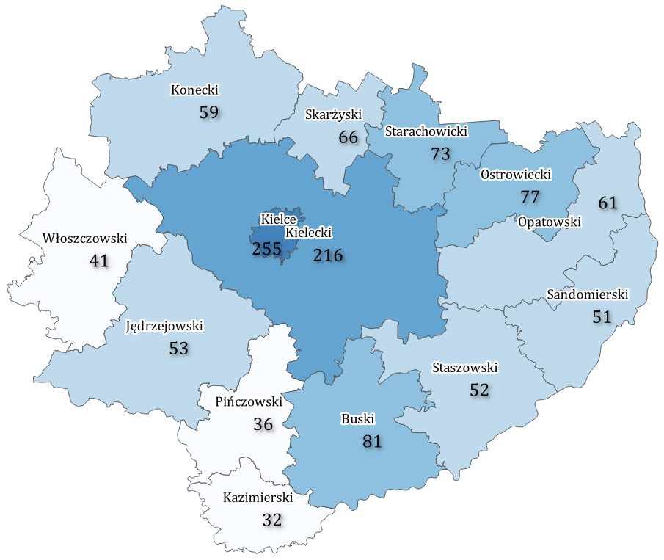

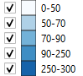

Źródło: Opracowanie własne na podstawie danych z SL2014

Dokonując analogicznej analizy w przeliczeniu na jednego mieszkańca każdego   
z powiatów, największą wartość zaangażowania środków wykazuje obszar miasta Kielce z wartością blisko – 1 333 EUR wkładu UE, powiat opatowski – 1 197 EUR, a także powiat buski – 1 151 EUR. Z kolei najmniejszy udział środków przypadających na jednego mieszkańca występuje w powiecie jędrzejowskim – 631 EUR oraz sandomierski – 673 EUR.

**Mapa 2.** Terytorialny rozkład wsparcia RPOWŚ 2014-2020 - wartość wkładu UE w umowach o dofinansowanie na 1 mieszkańca (EUR)

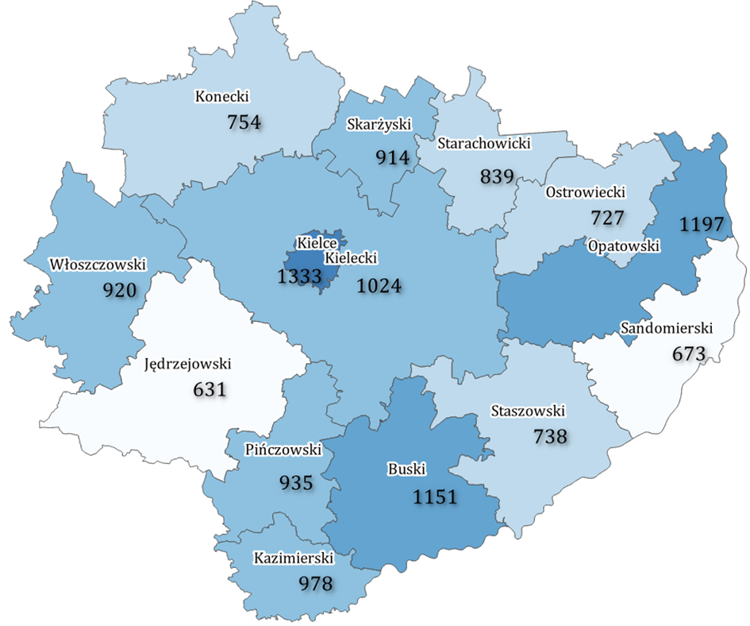

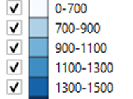

Źródło: Opracowanie własne na podstawie danych z SL2014

W przypadku EFRR najwięcej środków (biorąc pod uwagę wkład UE) zakontraktowano na obszary wiejskie (03 DEGURBA) – 36,2% - 365,5 mln EUR. Na duże obszary miejskie (01 DEGURBA) – 31% - 313,1 mln EUR, na małe obszary miejskie (02 DEGURBA) – 24,7% - 249,3 mln EUR.

W ramach EFS (bez środków Pomocy Technicznej) najwięcej środków UE zakontraktowano na obszary bez zdefiniowanego kodu DEGURBA (z uwagi na obszar realizacji obejmujący więcej niż jedną gminę, lub całe woj. świętokrzyskie) – 50,1% - 175,9 mln EUR; na obszary wiejskie (03 DEGURBA) 24,7% - 87 mln EUR. Na duże obszary miejskie (01 DEGURBA) zakontraktowano 33,8 mln EUR – 9,6 %; na małe obszary miejskie (02 DEGURBA) - 26,1 mln EUR – 7,4%.

W RPOWŚ 2014-2020 realizowana jest koncepcja terytorializacji wsparcia, oparta na zidentyfikowanych Obszarach Strategicznej Interwencji, których wsparcie odbywa się poprzez dedykowane tym obszarom nabory. W przypadku ZIT KOF są to odrębnie wydzielone działania wspierane przez EFRR oraz poddziałania wspierane przez EFS.

Z łącznej alokacji przewidzianej na wszystkie Obszary Strategicznej Interwencji (w tym ZIT KOF) w Programie tj. blisko 186 mln EUR (EFS – 56,8 mln EUR i EFRR – 128,8 mln EUR), zakontraktowano blisko 163,4 mln EUR, tj. 88% alokacji OSI (odpowiednio EFS – 49,6 mln EUR, tj. 87% i EFRR – 113,8 mln EUR, tj. 88%), w tym:

* OSI *ZINTEGROWANE INWESTYCJE TERYTORIALNE* (ZIT KOF): zakontraktowano 79 mln EUR, tj. 96% alokacji dla OSI,
* OSI *OBSZARY WIEJSKIE O NAJGORSZYM DOSTEPIE DO USŁUG PUBLICZNYCH:* zakontraktowano 42,6 mln EUR, tj. 85% alokacji dla OSI,
* OSI *OBSZAR UZDROWISKOWY*: zakontraktowano 9 mln EUR, tj. 82% alokacji dla OSI,
* OSI *OBSZAR GÓR ŚWIĘTOKRZYSKICH*: zakontraktowano całość alokacji OSI wynoszącej 7,92 mln EUR,
* OSI *OBSZARY FUNKCJONALNE MIAST TRACĄCYCH FUNKCJE SPOŁECZNO-GOSPODARCZE:* zakontraktowano 24,9 mln EUR tj. 70% alokacji dla OSI.

**Wykres 6.** Wartość umów zawartych w ramach OSI

**ZINTEGROWANE INWESTYCJE TERYTORIALNE**

W ramach Zintegrowanych Inwestycji Terytorialnych na terenie Kieleckiego Obszaru Funkcjonalnego, dla którego przeznaczono w Programie 82,37 mln EUR (EFS – 13,8 mln EUR   
i EFRR 68,6 mln EUR) do końca 2022 r. uruchomiono 44 nabory. Budżet naborów wyniósł 86,4 mln EUR, w tym z EFRR – 63,2 mln EUR, a z EFS 23,2 mln EUR. Zakontraktowano łącznie 79 mln EUR tj. blisko 96% alokacji ZIT KOF.

W ramach EFS (PI 8iv, 8vi, 10i, 10iii, 10iv, 9iv, 8i oraz 8iii) ogłoszono 39 naborów o budżecie ponad 23,2 mln EUR. W efekcie podpisano 92 umowy na kwotę 14,8 mln EUR wkładu UE, alokacja środków przewidzianych na instrument ZIT ze środków EFS została w całości zakontraktowana.

W ramach realizacji ZIT KOF ze środków EFRR (oś 6. Rozwój miast) w ramach 5 naborów o budżecie ponad 63 mln EUR podpisano 55 umów na kwotę 64,2 mln EUR wkładu UE), co oznacza, że zakontraktowano ponad 93% alokacji środków EFRR na instrument ZIT KOF.

**Wykres nr 7.** Poziom wykorzystania alokacji przeznaczonej na instrument ZIT KOF

**OBSZARY WIEJSKIE O NAJGORSZYM DOSTEPIE DO USŁUG PUBLICZNYCH**

W związku z tym, że obszary wiejskie stanowią 94% powierzchni województwa, dla tego OSI dedykowano 50,4 mln EUR, w tym na wsparcie infrastruktury usług publicznych - 18,0 mln EUR (EFRR), oraz w obszarze edukacji, włączenia społecznego, rynku pracy - 32,4 mln EUR (EFS). Kontraktacja alokacji OSI na 31.12.22 r. wyniosła 84,6%, z czego 94% środków EFRR, a środków EFS 80%.

**OSI - MIASTA TRACĄCE FUNKCJE SPOŁECZNO-GOSPODARCZE**

Wsparciem w ramach tego OSI objęte są ośrodki subregionalne Starachowice, Ostrowiec Świętokrzyski i Skarżysko-Kamienna jako obszary tracące funkcje społeczno-gospodarcze, wymagające restrukturyzacji i rewitalizacji.

Kwota alokacji dla tego OSI wynosi 35,8 mln EUR środków UE, z czego na wsparcie w dziedzinie efektywności energetycznej, rewitalizacji oraz infrastruktury usług publicznych przeznaczono 25,2 mln EUR (EFRR), natomiast na edukację, rynek pracy i włączenie społeczne 10,6 mln EUR (EFS). Do końca 2022 r. zakontraktowano ponad 69% alokacji OSI, w tym w ramach EFRR blisko 63%, EFS - 85%.

**OSI - OBSZAR UZDROWISKOWY**

W związku z występowaniem na terenie woj. świętokrzyskiego cennych zasobów wód mineralnych uznanych za lecznicze wyodrębniony został OSI Obszar uzrowiskowy dysponujący potencjałem lecznictwa uzdrowiskowego i turystyki prozdrowotnej. Na wsparcie tego OSI alokowano 11 mln EUR środków EFRR. Kontraktacja w ramach działań (PI 6c, 6d, 9a) wyniosła na koniec 2022 roku blisko 82%.

**OSI - GÓRY ŚWIĘTOKRZYSKIE**

Województwo świętokrzyskie charakteryzuje się wysokimi walorami przyrodniczymi, a blisko 65% powierzchni województwa objętych jest różnymi formami ochrony. W związku z tym   
w RPOWŚ 2014-2020 wyodrębniony został obszar OSI Góry Świętokrzyskie. Wsparcie realizowane jest w PI6c i PI6d dot. zachowania dziedzictwa kulturowego i ochronie środowiska jak i bioróżnorodności poprzez dedykowane nabory z pulą środków 6 mln EUR. Cała kwota dedykowana obszarowi Gór Świętokrzyskich została zakontraktowana.

## INSTRUMENTY FINANSOWE

Instrumenty finansowe w RPOWŚ 2014-2020 realizowane są ze środków EFRR i EFS.   
Z EFRR (PI3c) na ich realizację przeznaczono 96,6 mln EUR, a z EFS (PI8iii) – 5,3 mln EUR.

Wsparcie ostatecznych odbiorców odbywa się za pośrednictwem pośredników finansowych (PF) wybranych przez Menedżera Funduszu Funduszy (BGK). Dla realizacji wsparcia w OP2 BGK wybrał 5 PF, dla OP10 – 2 PF.

Do końca 2022 r. z EFRR udzielono 1 788 pożyczek dla przedsiębiorców na rozwój działalności na kwotę 79,5 mln EUR wkładu UE. Z kolei w ramach EFS udzielono 211 pożyczek na kwotę 3,1 mln EUR dla osób fizycznych pozostających bez zatrudnienia, które rozpoczęły prowadzenie działalności gospodarczej przy pomocy środków zwrotnych.

**Wykres 8.** Stan realizacji instrumentów finansowych w ramach RPOWŚ

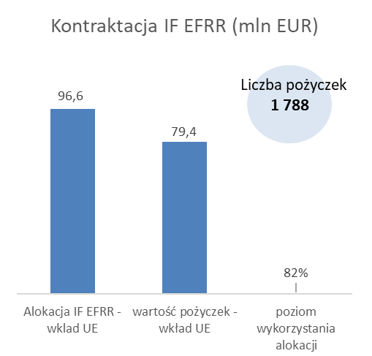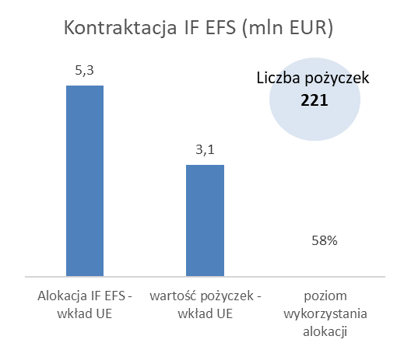

## RPOWŚ W WALCE Z COVID-19

W roku 2022 kontynuowano działania ukierunkowane na zwalczanie skutków pandemii COVID-19.

Na przeciwdziałanie społeczno-gospodarczym skutkom pandemii od roku 2020 przeznaczono środki finansowe RPOWŚ 2014-2020 w wysokości ok 97,5 mln EUR. Dzięki temu realizowano przedsięwzięcia, których celem była pomoc placówkom ochrony zdrowia w walce z koronawirusem, wsparcie przedsiębiorców w zachowaniu płynności finansowej (m.in. poprzez pożyczki udzielane na preferencyjnych warunkach przez pośredników), utrzymanie zatrudnienia oraz wsparcie rynku pracy i samozatrudnienia.

## PODSUMOWANIE PRZEPROWADZONYCH EWALUACJI

Zgodnie z Planem Ewaluacji RPOWŚ w 2022 r. zrealizowano następujące badania ewaluacyjne:

1. ***Ewaluacja wpływu inwestycji transportowych w ramach RPOWŚ na lata 2014-2020***

Badanie dotyczyło oceny efektów inwestycji transportowych realizowanych w ramach RPOWŚ w obszarze:

* zwiększenia dostępności transportowej i poprawy bezpieczeństwa regionalnej sieci drogowej uzupełniającej sieć TEN-T;
* poprawy stanu połączeń kolejowych w regionie;
* zwiększenia bezpieczeństwa uczestników ruchu drogowego oraz wewnętrznej dostępności komunikacyjnej na obszarze KOF.

Projekty infrastruktury drogowej nakierowane były na poprawę funkcjonowania kluczowego systemu transportowego w województwie świętokrzyskimi i realizowane na terenie prawie całego województwa. Oprócz modernizacji i przebudowy już istniejących dróg i linii kolejowych, zrealizowano projekty dotyczące budowy dróg, w tym budowy obwodnic, przez co luka w funkcjonującej sieci transportowej została w pewnym stopniu wypełniona. Realizacja projektów miała pozytywny wpływ na sferę społeczno-ekonomiczną województwa świętokrzyskiego, ponieważ przyczynia się do poprawy mobilności mieszkańców i wzrostu atrakcyjności inwestycyjnej regionu. Zrealizowane interwencje drogowe wpływają na poprawę bezpieczeństwa na drogach m.in. dzięki budowie obwodnic, zwiększeniu szerokości jezdni, a tym samym przepustowości, odwodnieniu drogi, a także przebudowie niebezpiecznych skrzyżowań i odcinków dróg. Świadczą o tym m.in. spadek liczby wypadków w latach 2014-2020 (o 36,5%) oraz zmniejszenie liczby ofiar śmiertelnych (o 26,1%). Obserwuje się także pozytywny wpływ na stan środowiska naturalnego, a tym samym redukcję emisji CO2.

Na podstawie wyników badania w perspektywie 2021-2027 zarekomendowano finansowanie inwestycji związanych z zakupem zeroemisyjnego taboru kolejowego i autobusów, które będą spełniać normy związane z ochroną środowiska i będą dostosowane do potrzeb mieszkańców (w tym także osób niepełnosprawnych). Zarekomendowano realizację projektów polegających m.in. na budowie nowych dróg (w tym głównie obwodnic i tych prowadzących do terenów inwestycyjnych, terminali intermodalnych, centrów logistycznych lub innych gałęzi transportu) oraz modernizację sieci kolejowej i istniejących drogowych ciągów komunikacyjnych, które przyczynią się do poprawy przepustowości. Ponadto badanie potwierdziło zasadność kontynuowania inwestycji przyczyniających się do utworzenia węzłów umożliwiających m.in. połączenie obszarów miejskich z infrastrukturą ruchu regionalnego i lokalnego. Zwrócono uwagę na konieczność podjęcia działań umożliwiających zapewnienie pozamiejskiego publicznego transportu zbiorowego w miejscach dotychczasowo pozbawionych tego rodzaju formy komunikacji oraz premiowanie projektów, które w szczególny sposób będą oddziaływać na zwiększenie bezpieczeństwa w regionie i tym samym na uspójnienie sieci infrastruktury oraz na poprawę środowiska naturalnego (w tym redukcję emisji CO2).

1. ***Ocena efektów wsparcia konkurencyjności, innowacyjności i internacjonalizacji MŚP   
   w woj. Świętokrzyskim w perspektywie 2014-2020***

Celem głównym badania była ocena wpływu działań skierowanych do sektora przedsiębiorstw w ramach Regionalnego Programu Operacyjnego Województwa Świętokrzyskiego na lata 2014-2020 na poziom konkurencyjności, innowacyjności i internacjonalizacji podmiotów gospodarczych w regionie.

Przedmiot badania stanowiły wszystkie działania z OP1. Innowacje i nauka (PI 1a i PI 1b); OP2. Konkurencyjna gospodarka (PI 3a i PI 3b) oraz Działanie 10.5 Przystosowanie pracowników, przedsiębiorstw i przedsiębiorców do zmian (PI 8v).

W wyniku przeprowadzonej analizy wskazano, że inwestycje zrealizowane dzięki wsparciu miały istotne znaczenie dla firm. 74% przedsiębiorców i 57% pożyczkobiorców deklarowało umocnienie pozycji konkurencyjnej w porównaniu do momentu poprzedzającego otrzymanie wsparcia. Beneficjenci dotacji otrzymali silniejszy impuls rozwojowy aniżeli pożyczkobiorcy, wpływ na to miała zarówno forma wsparcia jak i jego wartość. 70% beneficjentów PI 1b – badania i rozwój - zainicjowało dzięki wsparciu aktywność związaną z prowadzeniem prac B+R.

Działania ukierunkowane na wzrost umiędzynarodowienia gospodarki regionalnej, były wdrażane w oparciu o aktualne badania potrzeb oraz możliwości eksportowe przedsiębiorstw działających w ramach regionalnych inteligentnych specjalizacji, analizie poddane zostały najważniejsze rynki docelowe. Największy wpływ na wzrost umiędzynarodowienia miały wyjazdy na targi zagraniczne, a najbardziej istotną i pożądaną formą wsparcia są bezpośrednie kontakty, w szczególności spotkania B2B. Uzbrajanie i tworzenie nowych terenów inwestycyjnych miało wieloaspektowy wpływ na wzrost atrakcyjności inwestycyjnej, choć zdecydowanie bardziej w skali lokalnej niż regionalnej. Zagospodarowane tereny inwestycyjne stają się lokalnymi ośrodkami, wokół których zaczynają tworzyć się łańcuchy wartości, powstają nowe przedsiębiorstwa oraz usługi dla mieszkańców.

Wszystkie wsparte Instytucje Otoczenia Biznesu (IOB) prowadziły analizy potrzeb MŚP i dzięki temu usługi przez nie dostarczane były coraz lepiej dostosowywane do potrzeb firm. Najważniejszym efektem interwencji było wprowadzenie pakietów innowacyjnych usług doradczych dostosowanych do specyfiki projektów innowacyjnych, np. wsparcie związane   
z pracami badawczo-rozwojowymi czy ochroną praw własności intelektualnej. Potencjał IOB do świadczenia usług dla MŚP zwiększył się dzięki inwestycjom w infrastrukturę, profesjonalizacji kadr oraz dopasowaniu oferty do potrzeb firm.

Rekomendacje zaproponowane w toku badania to m.in.:

- wprowadzenie rozwiązań, które pozwolą na minimalizację obciążeń finansowych firm związanych z realizacją projektów; wykorzystanie formuły panelu ekspertów do oceny projektów badawczo-rozwojowych;

- premiowanie pośredników finansowych za pozyskiwanie zaawansowanych technologicznie projektów do portfela pożyczek;

- większe ukierunkowanie wsparcia dotyczącego umiędzynarodowienia na startupach oraz długofalowe wsparcie przedsiębiorstw z zakresu umiędzynarodowienia, wykraczające poza pierwsze nawiązanie kontaktu z przedsiębiorstwem zagranicznym;

- wprowadzenie standardu badania potrzeb przedsiębiorstw przez IOB;

- wprowadzenie wyższego poziomu dofinansowania usług szkoleniowych w obszarach powiązanych z Przemysłem 4.0, w tym informatyki, programowania, big data, druku 3D, chmur danych, Internetu rzeczy, uczenia maszynowego itp.

1. ***Efekty wsparcia zastosowań TIK dla usług publicznych w ramach RPOWŚ 2014-2020***

Głównym celem badania była ocena wpływu interwencji RPOWŚ 2014-2020 na poprawę dostępu do e-usług publicznych w regionie w ramach PI 2c. Istotne było dokonanie oceny podsumowującej i określenie czy działania prowadzone we wskazanym zakresie przyczyniają się do rozwoju gospodarczego regionu i jakości życia mieszkańców. W wyniku realizacji interwencji powstały i powstają kompleksowe rozwiązania w zakresie e-usług publicznych. Wdrożone rozwiązania, aplikacje i systemy zostały ocenione jako użyteczne i funkcjonalne. Zdecydowanie największą sumaryczną wartość miały przedsięwzięcia z zakresu e-zdrowia, ponad 43% wartości wszystkich realizowanych w tym obszarze projektów. Obejmowały one wdrożenie i wymianę elektronicznej dokumentacji medycznej, wsparcie rozwoju elektronicznych usług publicznych, rozwój systemów i infrastruktury informatycznej, służącej poprawie efektywności zarządzania podmiotami wykonującymi na terenie województwa działalność leczniczą, finansowaną ze środków publicznych. W obszarze e-zdrowia na szczególną uwagę zasługuje projekt pn. „Informatyzacja Placówek Medycznych Województwa Świętokrzyskiego (InPlaMed WŚ)”, który objął swoim zasięgiem 20 podmiotów leczniczych z terenu województwa.

W przypadku projektów z zakresu e-geodezji były one realizowane prawie we wszystkich powiatach województwa świętokrzyskiego. Połowa z nich to projekty partnerskie realizowane wspólnie przez powiaty.

Wdrożenie e-systemów wpłynęło na usprawnienie pracy i zapewnienie udogodnień dla obywateli. Najczęściej wskazywanymi efektami wsparcia były: spadek liczby klientów załatwiających sprawy w sposób tradycyjny (83,3%), skrócenie czasu załatwiania konkretnych spraw (75%), skrócenie czasu obiegu dokumentów (66,7%), ograniczenie zużycia papieru (58,3%) oraz lepsze postrzeganie urzędu przez klientów (58,3%). Badanie wykazało, że realizacja projektów stanowiła impuls do innych działań w obszarze informatyzacji i cyfryzacji. Użyteczność e-usług uwidoczniła się w okresie pandemii COVID-19, szczególnie funkcja e-recept lub e-rejestracji w przypadku usług zdrowotnych, e-dziennika w przypadku usług edukacyjnych oraz cyfrowe zasoby geodezyjne. Wszystkie te usługi umożliwiły załatwienie sprawy przez Internet/telefon.

Podsumowując stwierdzono, że interwencja poddana ewaluacji wdrażana jest w sposób efektywny. W badaniu wskazane zostały obszary nadal wymagające wsparcia m.in.: wyposażenie lokalnej administracji publicznej w narzędzia informatyczne umożliwiające integrację z centralną architekturą informatyczną; zastosowanie sztucznej inteligencji w procesach przetwarzania danych; wsparcie podnoszenia kompetencji cyfrowych pracowników instytucji sektora publicznego; cyberbezpieczeństwo, ukierunkowane na wzmacnianie bezpieczeństwa świadczenia e-usług lub systemów informatycznych poprzez budowę lub modernizację istniejących systemów, o zasięgu regionalnym i lokalnym; usługi w zakresie e-zdrowia. Pozytywnie oceniono także zaplanowany zakres działań w ramach programu regionalnego FEŚ 2021-2027.

## PRZYKŁADY INWESTYCJI ZREALIZOWANYCH W RAMACH RPOWŚ 2014-2020

Interwencja realizowana w ramach Regionalnego Programu Operacyjnego Województwa Świętokrzyskiego na lata 2014-2020, stanowi istotny wkład w rozwój regionu, który determinowany jest z jednej strony przez specyficzne potrzeby rozwojowe regionu, z drugiej obszary o szczególnych potencjałach wzrostu. Poniżej zaprezentowano przykłady projektów realizowanych w kluczowych dla regionu obszarach.

**EUROPEJSKI FUNDUSZ SPOŁECZNY**

**PROFILAKTYKA ZDROWOTNA**

W ramach Osi priorytetowej 8.  *Rozwój edukacji i aktywne społeczeństwo* Komenda Wojewódzka Policji w Kielcach realizowała w okresie 3.01.2020 - 31.10.2022 r. projekt ***„Siła w równowadze”***.

Celami projektu było: eliminowanie zdrowotnych czynników ryzyka w miejscu pracy poprzez stworzenie pracownikom możliwości wykonania dodatkowych badań spoza zakresu obowiązkowych wykonywanych przez medycynę pracy oraz ich konsultację z lekarzem; działania mające na celu zarządzanie stresem; wypracowanie nawyku dbania o własne zdrowie poprzez działania osłonowe, powodujące przedwczesne opuszczanie miejsca pracy; realizacja zadań mających na celu budowanie przyjaznej atmosfery w pracy opartej na zdrowych relacjach w środowisku pracowniczym.

W projekcie uczestniczyło łącznie 1327 osób. Wszystkie wskaźniki zostały osiągnięte na poziomie 100%. Był to pierwszy tego rodzaju projekt realizowany przez Policję - wszystkie zadania to prozdrowotne formy wsparcia dedykowane pracownikom i funkcjonariuszom Komendy Wojewódzkiej Policji i Komendy Miejskiej Policji. W ramach profilaktyki zdrowotnej:

- 300 osób wykonało dodatkowe badania diagnostyczne,

- 1100 osób skorzystało z indywidualnych konsultacji specjalistycznych z zakresu profilaktyki układu narządu ruchu oraz układu krążenia,

- 100 uczestników projektu skorzystało z indywidualnej konsultacji dietetycznej,

- 150 mężczyzn skorzystało z kompleksowych badań diagnostycznych i profilaktycznych ukierunkowanych na przeciwdziałanie chorobom nowotworowym gruczołu krokowego.

W zadaniach ukierunkowanych na redukcję stresu, realizowanych przez Sekcję Psychologów KWP w Kielcach uczestniczyły 1123 osoby.

Zespół projektowy na etapie naboru dbał o zapewnienie równego dostępu do badań diagnostycznych. Wizyty u specjalistów wyznaczano w godzinach dogodnych dla uczestników biorąc pod uwagę ich stan zdrowia, sytuację zawodową i rodzinną. Prowadzący szkolenia byli przeszkoleni przez Pełnomocnika ds. Ochrony Praw Człowieka, w zakresie stosowania zasad dostępności oraz posługiwania się językiem i słownictwem równościowym. Podczas szkoleń stosowano zasady niedyskryminacji oraz równości płci. Sale szkoleniowe zlokalizowane były w miejscach dostępnych dla osób ze specjalnymi potrzebami (np. os. z niepełnosprawnością). Terminy szkoleń dostosowane były do możliwości pracowniczych, tak aby w żaden sposób nie ograniczać dostępności.

Dzięki realizacji projektu doposażono i zmodernizowano salę gimnastyczną KWP w Kielcach przy ul. Kopernika. Zakupiono schodołaz towarowy oraz 2 wózki schodowe, sprzęt biurowy oraz drobne urządzenia medyczne niezbędne do realizacji i obsługi projektu. W związku z tym, że projekt był realizowany w dobie pandemii, rozszerzono zakres projektu o działania związane z przeciwdziałaniem COVID-19 poprzez zakup sprzętu do stałej dezynfekcji powietrza. W ramach ww. działań doposażono pomieszczenia Policyjnej Izby Dziecka, które pełniły funkcję miejsca kwarantanny.

Szczegółowe informacje na temat projektu: <https://swietokrzyska.policja.gov.pl/kie/projekty/46924,Projekt-Sila-w-Rownowadze.html>

**PROFILAKTYKA SPOŁECZNA**

W ramach Osi priorytetowej 9. *Włączenie społeczne i walka z ubóstwem* Powiatowe Centrum Kultury w Opatowie w partnerstwie z Fundacją Centrum Europy Lokalnej oraz Opatowskim Ośrodkiem Kultury realizowało w okresie 1.06.2020 - 31.01.2022 r. projekt ***„Program profilaktyki społecznej na terenie miasta Opatów i Powiatu Opatowskiego”***.

Celem projektu była profilaktyka społeczna mająca na celu przeciwdziałanie i minimalizację skutków wykluczenia społecznego wraz z poradnictwem rodzinnym i prawnym dla rodziców/opiekunów. W ramach projektu utworzono 2 świetlice środowiskowe oraz zrealizowano zajęcia nastawione na rozwój kompetencji kluczowych, psychospołecznych.

Grupę docelową stanowiły osoby zagrożone ubóstwem i wykluczeniem społecznym, tj. 60 dzieci w wieku 6-18 lat uczących się w szkołach na terenie Gminy Opatów oraz 10 rodziców/opiekunów zamieszkujących lub zatrudnionych na terenie Gminy Opatów.

Efektem wsparcia była integracja społeczna podopiecznych oraz przygotowanie do samodzielnego funkcjonowania w środowisku lokalnym, prowadząca do ułatwienie startu w dorosłe życie; w przypadku rodziców/opiekunów – świadome i odpowiedzialne wychowanie dzieci.

Uczestnikami projektu będą dzieci, które ze względu na uwarunkowania psychospołeczne wymagały wsparcia, którego celem była zmiana postaw społecznych w zakresie integracji, wiedzy, edukacji.

W ramach projektu w Opatowskim Ośrodku Kultury funkcjonowała „Świetlica środowiskowa”. Świetlica prowadziła zajęcia w dwóch grupach (2 x 15 osób). Każda grupa odbywała zajęcia: taneczne (rytmika, zajęcia umuzykalniające), zajęcia muzyczne (nauka gry instrumentach dętych i na akordeonie) zajęcia informatyczne i nauka języka angielskiego. Ponadto odbywały się indywidualne zajęcia podopiecznych z psychologiem

i prowadzone było poradnictwo rodzinne - terapia grupowa, a także porady prawne dla rodziców/opiekunów prawnych dzieci. Projekt zakończył się wyjazdem edukacyjnym dla dzieci do Warszawy i do Kielc. W budynku OOK przeprowadzono niezbędne prace adaptacyjne, które pozwoliły na realizację zadań świetlicy środowiskowej: instalacje elektryczne, tynkowanie, szpachlowanie, malowanie ścian i sufitów, osuszanie i inne roboty porządkowe. Dla prawidłowej realizacji celów świetlicy środowiskowej w OOK zakupiono: specjalistyczne instrumenty muzyczne, 10 laptopów z oprogramowaniem, wyposażenie meblowe, komputer stacjonarny klasy PC, rzutnik, drukarkę, telewizor, konsolę VR z zestawem gier, zestaw gier planszowych, stół bilardowy - kompatybilny z nakładkami Hop-Sport. Realizacja projektu przypadła na czas ogłoszenia obostrzeń związanych z pandemią COVID-19 w kraju. Jednak w tym czasie także prowadzane były zajęcia projektowe z uwzględnieniem wszystkich wskazań sanitarnych. Do dziś dzieci i młodzież odbywają systematyczną bezpłatną naukę gry na instrumentach dętych, które prowadzi kapelmistrz. Część dzieci kontynuuje swój udział w zajęciach tanecznych, plastycznych, wokalnych, teatralnych, które w czasie realizacji projektu prowadzone były przez instruktorów OOK na zasadzie wolontariatu. Projekt rozwinął planowane kompetencje u dzieci i młodzieży, zaszczepił w nich zainteresowanie działaniami artystycznymi, zdiagnozował ich talenty artystyczne, które w ramach trwałości projektu mogą rozwijać w poszczególnych pracowniach artystycznych, jakie na co dzień prowadzi Opatowski Ośrodki Kultury.

Szczegółowe informacje na temat projektu: <https://ookopatow.pl/cms/3354/projekty>

**EUROPEJSKI FUNDUSZ ROZWOJU REGIONALNEGO**

**BADANIA I ROZWÓJ**

W sprawozdawanym okresie zakończono realizację jednego z największych projektów realizowanych w ramach regionalnego Programu Operacyjnego Województwa Świętokrzyskiego 2014-2020 – **„CENWIS – Centrum Naukowo-Wdrożeniowe Inteligentnych Specjalizacji Regionu Świętokrzyskiego**”. Projekt był realizowany w latach 2017-2022 przez Politechnikę Świętokrzyską. Celem głównym Projektu było stworzenie warunków do wsparcia (infrastrukturalnego, aparaturowego i kadrowego) środowiska naukowego, sektora przedsiębiorstw, organizacji publicznych i prywatnych, samorządów różnego szczebla oraz instytucji otoczenia biznesu województwa świętokrzyskiego w zakresie działalności o charakterze naukowo-badawczo-rozwojowym, przy wykorzystaniu bazy laboratoryjnej Centrum Naukowo-Wdrożeniowego Inteligentnych Specjalizacji Regionu Świętokrzyskiego w skład, którego wchodzi 14 laboratoriów i pracowni. W ramach projektu zrealizowano następujące działania: rozbudowano istniejącą halę laboratoryjną Wydziału Elektrotechniki, Automatyki i Informatyki, wyposażono 14 specjalistycznych laboratoriów i pracowni badawczych, przebudowo węzeł komunikacyjny na terenie kampusu Politechniki, wybudowano na Parkingu Głównym konstrukcję pod instalację paneli fotowoltaicznych, które podłączono do sieci energetycznej Uczelni, wybudowano stację ładowania pojazdów elektrycznych (w tym szybkiego ładowania) wraz z miejscami postojowymi, stworzono

instalację turbin wiatrowych na dachach hal laboratoryjnych oraz budynku dydaktycznym Wydziału Inżynierii Środowiska, Geomatyki i Energetyki.

Szczegółowe informacje na temat projektu: <https://tu.kielce.pl/cenwis/>

**REWITALIZACJA**

W ramach projektu **„Kompleksowa rewitalizacja centrum Włoszczowy – ukształtowanie estetycznej i funkcjonalnej przestrzeni publicznej, wpływającej na rozwój aktywności społecznej, rekreacji oraz przedsiębiorczości mieszkańców**” realizowanego przez Gminę Włoszczowa w okresie 29.12.2014 do 31.03.2022 r. przeprowadzono szereg działań rewitalizacyjnych na obszarze obejmującym powierzchnię ponad 12 ha. W realizację projektu zaangażowano także Starostwo Powiatowe, Dom Kultury, Stowarzyszenie na Rzecz Ochrony i Promocji Sztuki Sakralnej Ars Sacra. W ramach projektu zagospodarowano teren w środku Rynku, przebudowano dwa boiska przyszkolne, rozbudowano i zmodernizowano energetyczne Dom Kultury, uporządkowano i zagospodarowano przestrzeń publiczną na oś. Brożka, Broniewskiego, AK i ul. Wiśniowej, rozbudowano i przebudowano zabytkowy budynek starej plebanii oraz usprawniono system monitoringu. Dawny magazyn przemysłowy po rozbudowie i remoncie zyskał pomieszczenia przeznaczone do prezentacji osiągnięć lokalnych artystów i promocji wydarzeń kulturalnych. Część budynku została zagospodarowana na bawialnie dla dzieci, wyposażoną w sprzęt przystosowanym dla osób z niepełnosprawnościami. Wykonano także remont ulicy Wiśniowej oraz wybudowano Strefę Aktywności przy Ośrodku Sportu i Rekreacji.

Dzięki realizacji projektu 4 budynki dostosowano do potrzeb osób z niepełnosprawnościami.

Więcej informacji o projekcie: <https://wloszczowa.pl/rewitalizacja.html>

## SZCZEGÓLNE PRZEDSIĘWZIĘCIA MAJĄCE NA CELU PROMOWANIE RÓWNOUPRAWNIENIA PŁCI ORAZ ZAPOBIEGANIE DYSKRYMINACJI

Na etapie wdrażania Programu obowiązek stosowania zasady równości i niedyskryminacji ujęto w kryteriach wyboru projektów (warunkujących lub punktowych - zależnie od specyfiki realizowanych działań i priorytetów inwestycyjnych), które uwzględniają potrzeby grup docelowych narażonych na dyskryminację. Wymagane jest wykazanie pozytywnego wpływu na zasadę niedyskryminacji, w tym dostępności dla OzN, tj. zapewnienie dostępności infrastruktury, transportu, towarów, usług, technologii i systemów informacyjno-komunikacyjnych oraz wszelkich innych produktów projektów (które nie zostały uznane za neutralne) dla wszystkich ich użytkowników, zgodnie ze standardami dostępności.

Wszystkie projekty realizowane w ramach RPOWŚ muszą być zgodne z politykami horyzontalnymi, w tym równouprawnieniem płci i niedyskryminacją osób z niepełnosprawnościami. Wdrażając Program, IZ stosuje Wytyczne MIiR dot. równości wraz z załącznikiem Standard minimum realizacji zasady równości szans kobiet i mężczyzn oraz Standardy dostępności dla polityki spójności 2014-2020.

Na etapie wdrażania Programu obowiązek stosowania zasady równości i niedyskryminacji ujęto w kryteriach wyboru projektów (warunkujących lub punktowych - zależnie od specyfiki realizowanych działań i priorytetów inwestycyjnych), które uwzględniają potrzeby grup docelowych narażonych na dyskryminację. Wymagane jest wykazanie pozytywnego wpływu na zasadę niedyskryminacji, w tym dostępności dla osób z niepełnosprawnościami, tj. zapewnienie dostępności infrastruktury, transportu, towarów, usług, technologii i systemów informacyjno-komunikacyjnych oraz wszelkich innych produktów projektów, (które nie zostały uznane za neutralne) dla wszystkich ich użytkowników, zgodnie ze standardami dostępności.

Analiza oceny składanych wniosków o dofinansowanie z zakresu EFRR, nie wykazała odrzucenia podczas oceny wniosku o dofinansowanie ze względu na brak spełnienia powyższego kryterium, co za tym idzie brak jest również protestów związanych z odrzuceniem projektu ze względu na niespełnienie zasad horyzontalnych i niedyskryminacji.

IZ EFS i IP WUP w realizowanych działaniach przestrzega, zgodnie z zapisami prawa UE, zasad równouprawnienia kobiet i mężczyzn oraz zapobiega dyskryminacji osób, w tym również LGBTI.

IZ EFS dopuszcza uruchomienie mechanizmu racjonalnych usprawnień na etapie realizacji projektu. Zarząd Województwa Świętokrzyskiego wychodząc naprzeciw oczekiwaniom organizacji pozarządowych zawarł 25.01.19 r. z PFRON Porozumienie. Pozwala ono organizacjom pozarządowym wnioskować o sfinansowanie wkładu własnego w ramach danego konkursu RPO-EFS. W ogłoszonych w 2022 r. konkursach w ramach 8iv złożonych zostało 14 wniosków o dofinansowanie. Na zasadzie równości szans kobiet i mężczyzn został odrzucony 1 wniosek (10 projektów zostało wybranych do dofinansowania, tj. 10% wszystkich realizowanych proj.), natomiast na zasadzie równości szans i niedyskryminacji, w tym dostępności dla OzN wszystkie zostały ocenione pozytywnie. W ramach Działania 9.1 złożony został 1 wniosek o dofinansowanie w trybie nadzwyczajnym. W projekcie zadeklarowano zastosowanie zasady dostępności dla osób z niepełnosprawnościami.

Wsparcie realizowane w ramach PI 8iv ukierunkowane jest na zwiększenie dostępności do opieki nad dziećmi do lat 3, w którym przez kryteria premiowane są projekty skierowane do osób z niepełnosprawnościami w grupie docelowej (grupę docelową w projekcie stanowią w minimum 10% os. z niepełnosprawnościami, powracające/lub wchodzące na rynek pracy po przerwie związanej z urodzeniem i/lub wychowaniem dziecka/ci).

W zakresie równouprawnienia płci oraz zapobieganie dyskryminacji – we wszystkich projektach ubiegających się o dofinansowanie. istnieje konieczność spełnienia standardu minimum na podstawie obowiązujących kryteriów horyzontalnych. Dodatkowo WUP w ramach kryteriów szczegółowych określanych w dokumentacji konkursowej dla danego Poddziałania premiuje np. wyższy udział OzN. Grupa docelowa wskazana w regulaminie konkursu również obliguje Wnioskodawców, by kobiety oraz os. niepełnosprawne jako te znajdujące się w szczególnie trudnej sytuacji na rynku pracy, były osobami, na których pomoc projektowa koncentruje się szczególnie.

Regulaminy konkursów oraz załączniki są tworzone zgodnie z zasadami dostępności stron WCAG 2.0, czyli są dostępne dla wszystkich potencjalnych Wnioskodawców.

IP WUP realizacje polityk horyzontalnych w ramach każdego proj. Zespoły zarządzające projektami posiadają wiedzę na temat tych zasad. Część pracowników obsługujących OzN. ma ukończony kurs języka migowego. Ogłoszenia publikowane były na stronach internetowych w formacie umożliwiającym przeszukiwanie treści oraz pozwalających na odczytywanie dok. przez czytniki dla osób z dysfunkcją wzroku, stos. język łatwy do czytania i zrozumienia. Szkolenia prowadzone są w godzinach umożliwiających godzenie życia rodzinnego. Sale, w których są zajęcia w ramach szkoleń są dostępne dla OzN. Budynki, w którym mieszczą się sale szkoleniowe posiadają podjazdy dla OzN lub windy. Przykład „dobrych praktyk” z zakresu wdrażania zasad równości szans kobiet i mężczyzn oraz zasady równości szans i niedyskryminacji, w tym dostępności dla osób z niepełnosprawnościami

Stanowi projekt realizowany przez powiat kielecki - Powiatowe Centrum Pomocy Rodzinie w Kielcach. Budynki i pomieszczenia, w których realizowane są działania dostosowane są do potrzeb osób niepełnosprawnych (podjazdy dla osób niepełnosprawnych, winda).

Projekt zarządzany jest równościowo. Decyzje zespołu zarządzającego projektem podejmowane są demokratycznie. Zespół zarządzający projektem oraz inni pracownicy, którzy mają kontakt z uczestnikami projektu stosują zasadę równości szans kobiet i mężczyzn m.in. poprzez używanie języka wrażliwego.

Podczas realizowanego wsparcia uczestnicy informowani są o finansowaniu projektu ze środków UE. Przy tworzeniu komunikatów i informacji szczególną uwagę zwraca się na zachowywanie zasad równościowych (dbałość o niestereotypowy czy niedyskryminujący przekaz informacji, unikanie przekazu i jakichkolwiek innych elementów ośmieszających bądź utrwalających stereotypy ze względu na niepełnosprawność, płeć czy inne czynniki mogące wpływać negatywnie na uczestników). Projekt realizowany jest zgodnie z zasadą równości szans i niedyskryminacji, skierowany jest dla osób z niepełnosprawnościami oraz zasadą równości szans kobiet i mężczyzn. Personel zaradzający posiada odpowiednią wiedzę i potrafi w codziennej pracy przy projekcie, współpracować w sposób równościowy. Każda osoba bez względu na płeć ma możliwość przedstawienia swojego zdania w zakresie organizacji i realizacji zadań projektowych oraz w kontekście zarządzania projektem.